Didaktische Handreichung: Aufgabe Fieberthermometer

Merkmale der Teilaufgabe 1
Leitidee | Zahl (L1)
Allgemeine Kompetenz | Mathematische Darstellungen verwenden (K4)
Anforderungsbereich | I
Kompetenzstufe | 1A

Merkmale der Teilaufgabe 2
Leitidee | Zahl (L1)
Allgemeine Kompetenz | Mit symbolischen/formalen/technischen Elementen umgehen (K5)
Anforderungsbereich | I
Kompetenzstufe | 1A

Hinweise zur Bearbeitung
Beide Teilaufgaben gehören zur Leitidee Zahl (L1). Teilaufgabe 1 liegen Vorstellungen von rationalen Zahlen zugrunde und in Teilaufgabe 2 wird ein vertrauter Algorithmus genutzt.
In Teilaufgabe 1 gehen die Schülerinnen und Schüler mit einer Darstellung um (K4). Sie übertragen die vertraute und geübte Darstellung eines Zahlenstrahls auf den Anwendungskontext Thermometer und lesen die dargestellte Temperatur ab.
In Teilaufgabe 2 motiviert der gegebene Kontext zwar die erforderliche Addition, bleibt aber ansonsten praktisch unberücksichtigt. Die Formulierung „steigt um“ kann unmittelbar in „addieren“ übersetzt werden, um dann die gesuchte Temperatur zu berechnen (K5).
Beide Teilaufgaben erfordern die direkte Anwendung vertrauter Verfahren. Sie werden daher beide dem Anforderungsbereich I zugewiesen.

Mögliche Schwierigkeiten
Zu Teilaufgabe 1:
- Die Temperatur wird ungenau abgelesen [Fehllösung z. B. 36,6 °C] (K4).
- Der Skalierung wird eine Hundertsteleinteilung zugrunde gelegt [Fehllösung 36,08 °C] (K4).
- Der mittige Strich zwischen 36 °C und 37 °C wird missachtet, sodass 36,5 °C mit 36,0 °C verwechselt wird [Fehllösung 36,3 °C] (K4).
Zu Teilaufgabe 2:
- Die Maßzahlen werden subtrahiert. Möglicherweise wird „steigt an“ mit „fällt um“ verwechselt [Fehllösung 35,6 °C] (K5).

Weiterarbeit und Förderung
Bereitet das Ablesen der Temperatur vom Fieberthermometer Schwierigkeiten, so kann dies an anderen Skalen, die ebenfalls nicht digital sind, geübt werden. Hierzu bieten sich u. a. Tankanzeigen, Küchenwaagen oder Skalen, die Füllstände anzeigen, an. Im Sinne des operativen Durcharbeitens können wechselseitig sowohl Werte von Skalen abgelesen als auch auf diesen eingetragen werden, wobei der Detaillierungsgrad der einzelnen Skalen variiert werden kann. Man vergleiche hierzu etwa auch den didaktischen Kommentar zur Aufgabe „Milchmenge“ aus VERA-8 2010.
Gelingt in Teilaufgabe 2 die Deutung der die Temperaturänderung beschreibenden fachsprachlichen Begriffe nicht, so können diese zunächst bewusst gemacht und ihre Bedeutung graphisch am Fieberthermometer veranschaulicht werden. Auch ein Kontrastieren mit verwandten Begriffen, z. B. mit „fällt um“, liegt nahe. Diese Teilaufgabe kann ebenfalls im Sinne des operativen Durcharbeitens variiert werden, indem je zwei der drei Angaben Anfangszustand, Temperaturänderung und Endzustand genannt werden. Die jeweils zugehörigen Rechnungen können dann aufgestellt, im Sachkontext verbalisiert und schließlich rechnerisch und/oder graphisch gelöst werden, wobei sich der Schwierigkeitsgrad durch die Hinzunahme negativer Temperaturen auch erhöhen lässt. Alternativ können auch je zwei dieser drei Angaben am Thermometer visualisiert, passende Situationen daran verbalisiert und in Rechnungen übersetzt werden.
Einige solcher Aufgaben seien nachfolgend exemplarisch genannt:
- Zu einem anderen Zeitpunkt beträgt die Körpertemperatur 37,9 °C. Sie fällt dann um 2,3 °C. Gib an, wie viel °C die Temperatur anschließend beträgt.
- Ein Außenthermometer zeigt morgens 15 °C. Gegen Mittag zeigt es bereits 23 °C
a) Beschreibe die Temperaturänderung in Worten.
b) Skizziere ein Thermometer. Trage beide Temperaturen darauf ein und kennzeichne die Temperaturänderung.
- An einem heißen Tag fällt die Temperatur nach einem Gewitter um 11 °C und beträgt anschließend nur noch 18 °C. Ermittle die Temperatur vor dem Gewitter.
- Veranschauliche folgende Situation an der Anzeige des Heizöltanks (s. Abbildung): Im Tank befinden sich noch ungefähr 600 Liter. Beim Betanken werden 2300 Liter eingefüllt. Kennzeichne die Veränderung und markiere zusätzlich den neuen Füllstand.
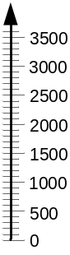
Als Erweiterung von Teilaufgabe 2 kann auch die Aufgabe „Außenthermometer“ aus
VERA-8 2010 behandelt werden (vgl. auch den didaktischen Kommentar hierzu).

In der folgenden weiteren Teilaufgabe von „Fieberthermometer“ wird eine Funktion als Mittel zur Beschreibung eines quantitativen Zusammenhangs genutzt. Sie ist geeignet, die hier gegebene Aufgabe inhaltlich auszuweiten.

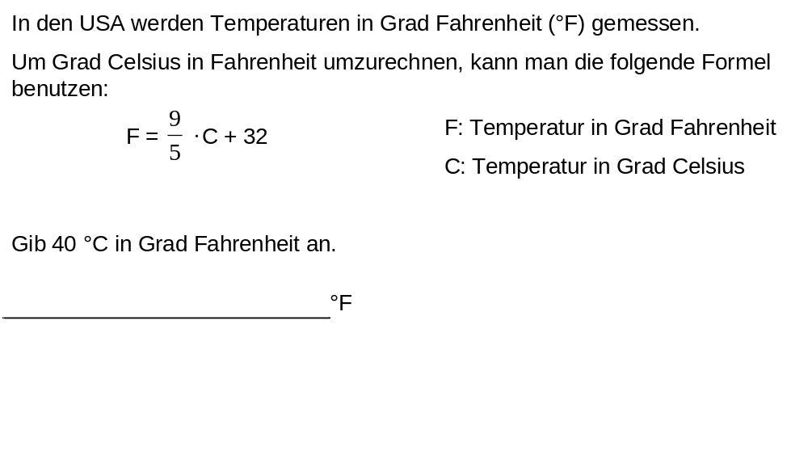

Die Unterscheidung proportionaler und linearer funktionaler Zusammenhänge kann anhand der jeweiligen Funktionsterme und durch Gegenüberstellung der zugehörigen Funktionsgraphen geschehen, um so die Bedeutung des Absolutglieds und der Steigung der Geraden zu thematisieren. Häufig vernachlässigen Schülerinnen und Schüler den Faktor vor C, was zur Fehllösung 40 °C + 32 °C = 72 °C führt. Oft ergeben sich aber auch Probleme auf technischer Ebene, etwa indem nach dem Einsetzen der gegebenen Temperatur das Malzeichen als Pluszeichen fehlgedeutet wird. Dies führt zu der Fehllösung
°C + 40 °C + 32 °C = 73,8 °C.
Besonders die Auswirkungen des ersten beschriebenen typischen Fehlers (Fehllösung 72 °C) können am Graphen besprochen werden. Würde der Faktor keine Rolle spielen, so würden sich alle in °C angegebenen Temperaturen um 40 °C von den in Fahrenheit umgerechneten Temperaturen unterscheiden. Dass dies nicht so ist, lässt sich schon anhand eines Gegenbeispiels, z. B. für 0 °C, zeigen.
Wird diese Teilaufgabe als inhaltliche Erweiterung hinzugenommen, bieten sich auch Verknüpfungen zur Aufgabe „Lineare Funktionen anwenden“ an (vgl. auch den didaktischen Kommentar hierzu).

